**管理员设置**

**【操作步骤】**

1）餐饮商户或门店超级管理员利用景区超级管理员已为该商户或门店设置的超级管理员账号和密码登陆系统。如下图：

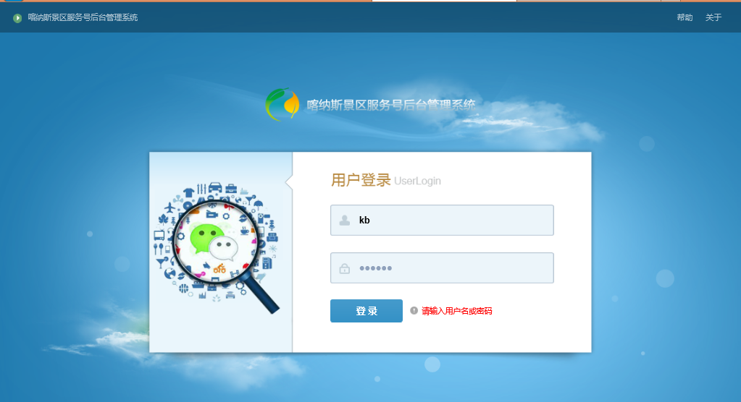

2）进入系统点击菜单“管理员设置”菜单。如下图：

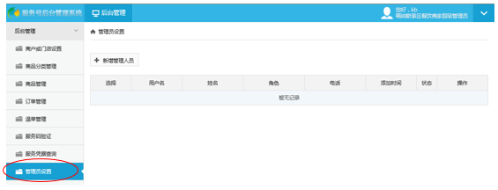

3）系统显示管理员列表界面，点击【新增管理人员】按钮，进入管理员编辑界面。选择角色，编辑管理员账户和密码并选择启用该管理员等信息，点击【提交保存】按钮。如下图：

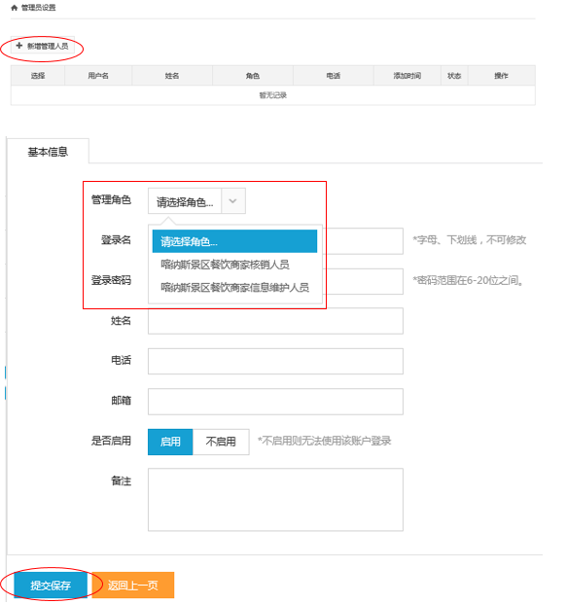

注：不同角色的管理员，其系统操作权限也会有所不同。核销人员登录系统仅能操作其商户的订单、线上核销验证码及服务凭据查询；信息维护人员登录系统仅能维护商户或门店信息，商品信息等。